Руководство пользователя

Краткое описание основных элементов управления.

  - В верхней части экрана представлены пункты меню программы:

Файл

обновить данные по работе в сети для отображения свежих данных;

войти в программу под другим именем;

Вид

Отобразить панель кнопок после её выключения;

Поиск

Произвести поиск документа по реестру с определенными данными и за определенный период или без такового (по всем данным);

Найти пропущенные номера в реестре (при не автоматическом ведении нумерации реестра, возможны случайные пропуски номеров)

Справочники

Отображаются справочники для работы с ними;

Отчеты

Создается универсальный отчет по заданным параметрам фильтрации (по конкретному документу, по фамилии, по дате и т.д.);

Операции

Производит смену текущей даты (необходима для ввода документов «задним числом»);

Окна

Позволяет упорядочить открытые окна или переключиться между ними;

Помощь

Выдает данную справку пользователю.
Краткое описание кнопок:
«Обновить» – обновляет показания в реестре и в дереве документов;
«Добавить» – Позволяет добавить документ в шаблон;
«Изменить» – Позволяет изменить ранее созданный документ;
«Удалить» – Удаляет выбранный документ из реестра;
«Копия» – Создает в реестре запись «Копия» выделенного документа (применяется при регистрации в реестре оригинала и его ксерокопии);
«Дубликат» – Позволяет создать документ на основе ранее созданного документа с новым номером по реестру с копированием занесенных данных в поля (применяется для работы с частыми клиентами по одним и тем же документам);
«Фильтр» – фильтрует данные в реестре (позволяет сократить видимое число записей), отобразить только за определенный период и т.д. Примечание. Если кнопка горит красным, значит фильтрация включена и в реестре отображаются не все записи.
«Просмотр» – Просмотр шаблона документа.
«Найти» – Здесь вводится строка по которой необходимо найти запись в реестре. Примечание. Поиск производится по выделенному столбцу и только по результатам фильтрации. Для поиска по всем записям необходимо воспользоваться опцией поиск или выключить фильтрацию.
«Активные» – Закладка со списком записей которым присвоен номер по реестру.
«Отложенные» – Закладка со списком записей которым еще не присвоен номер по реестру (отложенные документы, подготовленные на будущее).

Инструкция по созданию документа в Нотариус+

- Открыть программу, выбрать свое имя, ввести пароль.
- После открытия программы появляются диалоговые окна «Реестр документов», «Дерево документов».
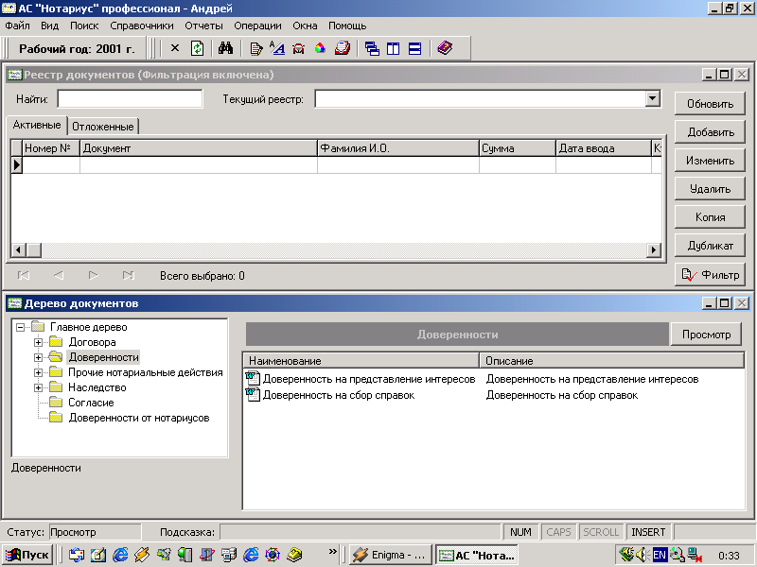
- Для того, чтобы начать подготовку документа для последующего занесения его в реестр нажимаем кнопку «Добавить».
- В форме выбора если выбираете Операция без шаблона, то в реестр занесутся только следующие данные: Название операции, кому выдан документ, и стоимость операции. Если выбираете Документ из шаблона, то откроется форма ввода данных соответствующего документа. Обратите внимание на состояние переключателя Хранить документы – если галочка стоит, то все изменения внесенные в результате редактирования документа будут сохранены в базе, иначе при последующем изменении или просмотре документа из реестра данные полей будут подставлены в оригинальный шаблон который хранится в базе.
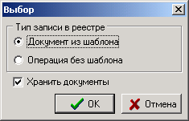
- Выбираете нужный документ в дереве документов, и нажимаете кнопку ОК, после чего появляется форма документа, в которую необходимо ввести нужные данные.
- После внесения необходимых данных, нажимаете OK. И у Вас получается готовый документ.

Инструкция по созданию шаблона нотариального документа на примере создания документа «Расписка»

Создание шаблона документа проходит в 2 этапа:
- Создание документа MS Word с полями в которые будут подставляться вводимые данные;
- Создание формы ввода данных из которой будут подставляться данные в документ MS Word.
Рассмотрим эти пункты более подробно.

Подготовка шаблона документа в MS Word.

Для этого создаем в Word простой документ и набираем текст документа. При этом слова, фразы (например Фамилия, Имя, Отчество, дата рождения и т.п. и т.д.), которые необходимо подставлять в шаблон документа делаем в виде поля (Вставка→Поле→Категория «Связи и ссылки»→QUOTE см. рис1) и присваиваем ему уникальное имя соответствующее выводимой через него информации (например для вывода Фамилии, Имени, Отчества, присваиваем полю имя «ФИО(ИМ.П.)1»).
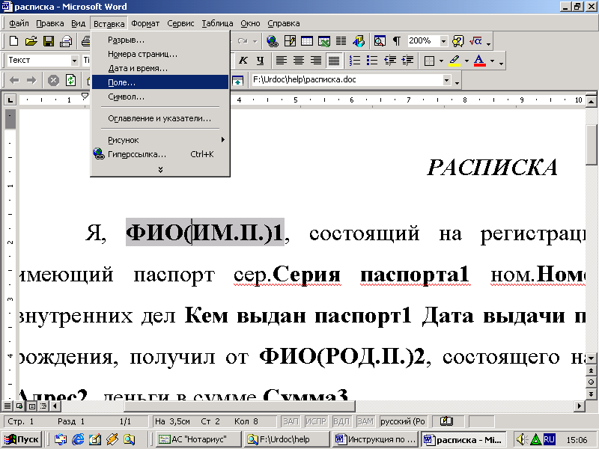
Рис1.Пример созданного поля для ввода Фамилии, Имени, Отчества.

В программе Нотариус+ предусмотрена автоматическая подстановка данных в следующие поля (см. Таблицу 1).

Список констант, используемых Нотариус
Таблица №1
Наименование поля | Описание константы | Пример
Номер в реестре | Текущий номер по реестру | №7123
Тариф | Стоимость операции | 200 руб.
Номер лицензии | Номер лицензии | №20
Н/п п Наименование(ИМ.П.) | Полное наименование города нотариуса в именительном падеже | город Красноярск
Н/п п Наименование(ПРЕД.П.) | Полное наименование города нотариуса в предложном падеже | городе Красноярске
Н/п п Наименование(РОД.П.) | Полное наименование города нотариуса в родительном падеже | города Красноярска
Н/п сНаименование(ИМ.П.) | Сокращенное наименование города нотариуса в родительном падеже | г. Красноярск
Н/п сНаименование(ПРЕД.П.) | Сокращенное наименование города нотариуса в предложном падеже | г. Красноярске
Н/п сНаименование(РОД.П.) | Сокращенное наименование города нотариуса в родительном падеже | г. Красноярска
ФИО нотариуса(ИМ.П.) | Фамилия, Имя, Отчество нотариуса в именительном падеже | Иванов Петр Егорович
ФИО нотариуса(РОД.П.) | Фамилия, Имя, Отчество нотариуса в родительном падеже | Иванова Петра Егоровича
ФИО нотариуса(ДАТ.П.) | Фамилия, Имя, Отчество нотариуса в дательном падеже | Иванову Петру Егоровичу
ФИО нотариуса(ВИН.П.) | Фамилия, Имя, Отчество нотариуса в винительном падеже | Иванова Петра Егоровича
ФИО нотариуса(ТВ.П.) | Фамилия, Имя, Отчество нотариуса в творительном падеже | Ивановым Петром Егоровичем
ФИО Нотариуса(ПРЕД.П.) | Фамилия, Имя, Отчество нотариуса в предложном падеже | (о) Иванове Петре Егоровиче
Адрес нотариальной конторы | Адрес нотариальной конторы | Россия, г.Красноярск, ул.Крайняя, д.12, кв.15
Дата окончания срока действия доверенности | Дата окончания срока действия доверенности (текущая дата плюс три года минус один день) | 01 декабря 2004 г.

Закончив составление документа сохраняем его на жестком диске с именем соответствующем его содержанию.

Создание формы ввода данных для шаблона документа MS Word в Нотариус+.

Запускаем программу Нотариус и входим под пользователем «Администратор» (без кавычек) и персональным паролем (этот пароль назначается лицо устанавливающее программу). Теперь необходимо поставить галочку на пункте «Редактирование» в меню «Вид».
Щелкнув правой кнопкой мыши в Дереве документов (в левой его части) и выбрав пункт «Добавить» или «Добавить вложенный» создаем папку «Для новых документов» или любую другую по вашему желанию. В ней нажимаем правую кнопку мыши и выбираем пункт «Добавить директорию» и указываем каталог, где сохранены документы и нажимаем кнопку ОК. В результате этой операции будут добавлены все файлы находящиеся в этой папке и подпапках. Для добавления одного документа в Дерево документов в правой его части щелкнуть правой кнопкой мышки и выбрать пункт «Добавить», выбрать документ и нажать кнопку «Открыть» см. Рис.2.
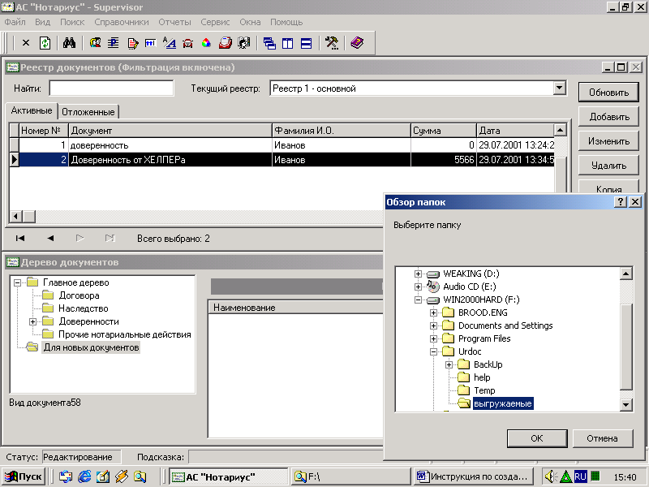
Рис2.Пример добавления папки содержащей документы.

Добавив документ, выбираем его и нажав правую кнопку мышки выбираем из меню «Документ» опцию «Форма». Появляется форма, которую можно редактировать по вашему желанию (расстановка кнопок и полей, их название, размеры.). Для этого необходимо вызвать объектный инспектор, нажав правой кнопкой на форме и пункт – свойства.
Удаляем с формы все поля, названия которых совпадают с константами, иначе автоматической вставки данных в них не произойдет.
После этого необходимо выйти из формы (форма предложит сохранить изменения). Форма для работы готова.
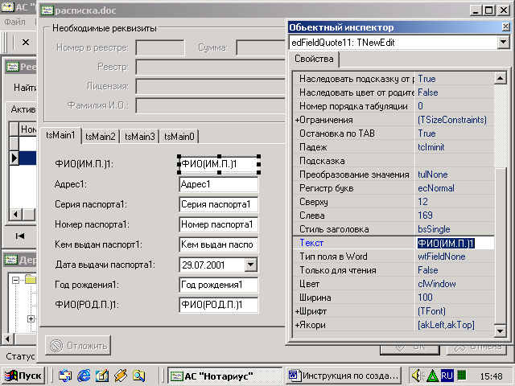

Порядок создания формы шаблона документа

1. В дереве документа на выделенном документе с помощью правой кнопки мышки выбираем опцию «Форма». Появляется форма которую можно редактировать по своему усмотрению. Для этого нужно вызвать объектный инспектор с помощью правой кнопки мышки на форме и пункт – свойства.

2 Удаляем те поля название которых совпадают с названием констант, иначе автоматической вставки может не произойти.

3. Необходимо выйти из дизайнера формы. На вопрос программы «сохранить в форме?» следует ответить «да», иначе изменения не сохраняться.

Порядок переименование закладок
1 Необходимо войти в дизайнер форм. После открытия формы необходимо щелкнуть правой кнопкой мыши по той закладке, имя которой следует изменить.
2. Выбираем в форме пункт – свойства, появится объектный инспектор.
В объектном инспекторе следует выбрать пункт «заголовок» и написать заголовок.
- Необходимо закрыть объектный инспектор, сохранить все измененные заголовки.

Способы управления элементами формы.
1. Изменение размеров
    - С помощью клавиатуры и мыши:
для того чтобы изменить размер нужного вам элемента (элементов) необходимо, первоначально их выделить используя клавишу Ctrl и левую кнопку мыши для выделения группой, или клавишу Shift для выделения поэлементно, удерживая клавишу Shift и используя указатели клавиатуры можно изменять размеры элементов. Для перемещения элемента вверх, вниз следует первоначально выделить элемент (элементы) мышью и затем с помощью Ctrl и указателями клавиатуры вверх, вниз.
    - С помощью объектного инспектора:
Для того чтобы переместить элемент формы влево, вправо меняем цифровое значение параметра «слева». Для изменения ширины элемента необходимо в форме войти в пункт – свойства, появиться объектный инспектор. В объектном инспекторе необходимо выбрать пункт «ширину» и указать ширину изменяемого элемента, подтвердить изменения с помощью клавиши «Enter».

2. Изменение объекта «Дата»
Чтобы изменить дату элемента также необходимо в форме выделить сам элемент, войти в пункт – свойства в объектном инспекторе выбрать «форму даты», указать «df Long» и в том случае, если вам необходимо написать дату «прописью», а если вам необходимо проставить дату цифрами необходимо выбрать в объектном инспекторе «дата».
3. Изменение текста в объектах формы
Для удаления не нужного элемента в объектном инспекторе необходимо выбрать «текст», подтвердить изменения клавишей «Enter».

